TRƯỜNG ĐẠI HỌC BÁCH KHOA HÀ NỘI

Viện Công nghệ thông tin và Truyền thông

**Ứng dụng làm việc nhóm**

Môn: Công nghệ Web và dịch vụ trực tuyến

Nhóm 14

Danh sách sinh viên

|  |  |
| --- | --- |
| Họ và tên | MSSV |
|  |  |
|  |  |
| Nguyễn Phú Vượng  Nguyễn Đăng Tới | 20173473  20153860 |
| Dương Hồng Tuấn | 20173439 |
| Nguyễn Sỹ Trọng | 20173414 |
|  |  |
|  |  |

*Hà Nội, ngày 6 tháng 6 năm 2020*

1. **Giới thiệu:**
   1. Lý do chọn đề tài:

Nhu cầu học tập và làm việc trực tuyến ngày càng cao

* 1. Phạm vi:

Mục đích trang web là hỗ trợ trao đổi công việc, học tập qua mạng. Người dùng có thể gọi video call, chia sẻ màn hình, gửi file tài liệu, nhắn tin trao đổi,…..

1. **Kiến trúc - Các công nghệ sử dụng**:
   1. Kiến trúc: kiến trúc MVC

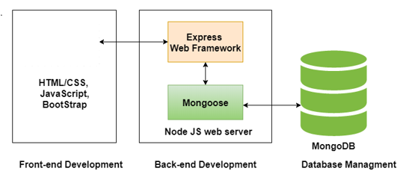

Figure 1. MVC Architectures



* 1. Cơ sở dữ liệu: MongoDB
     1. **MongoDB**là một mã nguồn mở và là một tập tài liệu dùng cơ chế No-SQL để truy vấn, nó được viết bởi ngôn ngữ C++. Chính vì được viết bởi C++ nên nó có khả năng tính toán với tốc độ cao.
     2. MongoDB cũng có cấu trúc lưu trữ tương tự JSON, chính vì thế nó có hiệu suất cao, tương tác nhanh và khả năng mở rộng tốt, nó hoạt động trên khái niệm **collection**,**document**và**field**. Tới đây thì có lẽ bạn sẽ thắc mắc **collection, document, Field là gì?**
  2. Server : ExpressJS, NodeJS
     1. Node.js hướng đến việc tạo nên những **realtime websites**
     2. **Expressjs** là một framework được xây dựng trên nền tảng của **Nodejs**. Nó cung cấp các tính năng mạnh mẽ để phát triển web hoặc mobile. **Expressjs** hỗ trợ các method HTTP và midleware tạo ra API vô cùng mạnh mẽ và dễ sử dụng.
  3. Client: Jquery, Pug
     1. Jquery: Jquery là một thư viện JavaScript nhẹ, “viết ít hơn, làm nhiều hơn”. Mục đích của jQuery là làm cho việc sử dụng JavaScript trên trang web của bạn dễ dàng hơn nhiều. JQuery cũng đơn giản hóa rất nhiều thứ phức tạp từ JavaScript, như các cuộc gọi AJAX và thao tác DOM.
     2. Pug: Pug là một cú để viết html, đơn giản dễ hiểu
  4. Các công nghệ khác:
     1. Socket.io.
* là một công cụ hỗ trợ xây dựng các ứng dụng realtime, Socketio sẽ giúp các bên ở những địa điểm khác nhau kết nối với nhau, truyền dữ liệu ngay lập tức thông qua server trung gian.
  + 1. WebRTC.
* Web Real-Time Communication là một web API được phát triển bởi World Wide Web Consortium (W3C), khả năng hỗ trợ trình duyệt (browser) giao tiếp với nhau thông qua VideoCall, VoiceCall hay transfer data "Peer-to-Peer" (P2P) mà không cần browser phải cài thêm plugins hay phần mềm hỗ trợ nào từ bên ngoài.

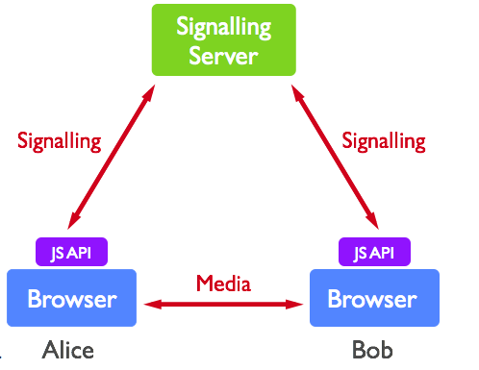

Figure 2. WebRTC Architectures

* Các thành phần của WebRTC.
  + getUserMedia, cho phép trình duyệt web truy cập vào camera và/hoặc microphone để lấy dữ liệu hình ảnh âm thanh cho việc truyền tải.
  + RTCPeerConnection dùng để cài đặt videocall/voicecall dùng cho việc truyền tải.
  + RTCDataChannel cho phép trình duyệt chia sẻ dữ liệu peer-to-peer.

1. **Mô tả tổng quan:**
   1. Biểu đồ usecase tổng quan:

Khi chưa đăng nhập, khách có thể đăng ký tài khoản mới, đăng nhập. Khi đăng nhập thành công, hệ thống hiển thị các group mà người dùng đã tham gia.

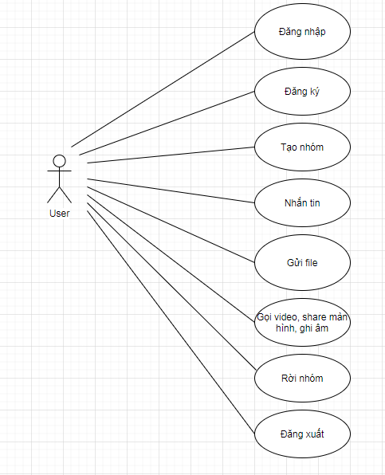

* 1. Quy trình nghiệp vụ :

Quy trình sử dụng phần mềm:

Khách có thể đăng ký để tạo ra tài khoản cho mình. Sau đó có thể đăng nhập để sử dụng các chức năng của phần mềm. Sau khi đăng nhập thành công vào hệ thống, người dùng có thể sử dụng các chức năng như : xem thông tin cá nhân, chỉnh sửa thông tin cá nhân, tham gia nhóm, tạo nhóm, gửi tin nhắn, gọi video call, chia sẻ màn hình, ghi âm cuộc gọi,..

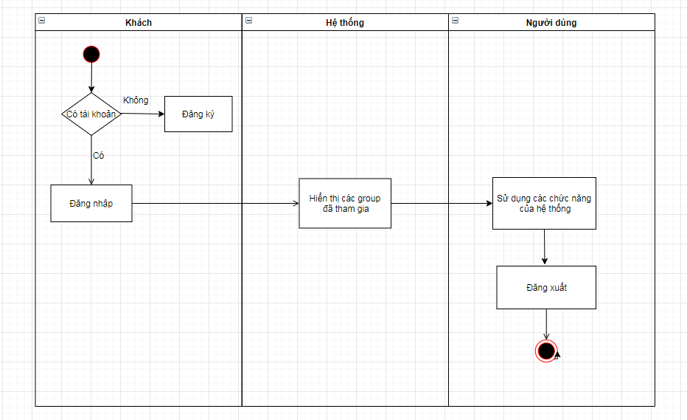

1. **Đặc tả các chức năng:**
   1. Đăng nhập

|  |  |
| --- | --- |
| Tên Use case | Đăng nhập |
| Tác nhân | Người dùng |
| Tiền điều kiện | Đã có tài khoản |
| Luồng sự kiện chính  (Thành công) | |  |  |  | | --- | --- | --- | | STT | Thực hiện bởi | Hành động | |  | Người dùng | chọn chức năng Đăng nhập | |  | Hệ thống | hiển thị giao diện đăng nhập | |  | Người dùng | nhập username và mật khẩu | |  | Người dùng | yêu cầu đăng nhập | |  | Hệ thống | kiểm tra xem khách đã nhập các trường bắt buộc nhập hay chưa | |  | Hệ thống | kiểm tra username và mật khẩu có hợp lệ do khách nhập trong hệ thống hay không | |  | Hệ thống | gọi use case “hiển thị danh sách group đã tham gia” | |
| Luồng sự kiện thay thế | |  |  |  | | --- | --- | --- | | STT | Thực hiện bởi | Hành động | | 6a. | Hệ thống | thông báo lỗi: Cần nhập các trường bắt buộc nhập nếu khách nhập thiếu | | 7a. | Hệ thống | thông báo lỗi: username và/hoặc mật khẩu chưa đúng nếu không tìm thấy email và mật khẩu trong hệ thống | | 7b. | Hệ thống | gọi use case “hiển thị danh sách group đã tham gia” | |
| Hậu điều kiện | Không |

* 1. Đăng ký

|  |  |
| --- | --- |
| Tên Use case | Đăng ký |
| Tác nhân | Khách |
| Tiền điều kiện | Không |
| Luồng sự kiện chính  (Thành công) | | STT | Thực hiện bởi | Hành động | | --- | --- | --- | |  | Khách | chọn chức năng Đăng ký | |  | Hệ thống | hiển thị giao diện Đăng ký | |  | Khách | nhập các thông tin cá nhân | |  | Khách | yêu cầu đăng ký | |  | Hệ thống | kiểm tra xem khách đã nhập hợp lệ hay không | |  | Hệ thống | lưu thông tin tài khoản và quay lại trang đăng nhập | |
| Luồng sự kiện thay thế | |  |  |  | | --- | --- | --- | | STT | Thực hiện bởi | Hành động | | 5a. | Hệ thống | thông báo lỗi: Cần nhập các trường bắt buộc nhập nếu khách nhập thiếu | |
| Hậu điều kiện | Không |

* 1. Chỉnh sửa thông tin cá nhân

|  |  |
| --- | --- |
| Tên Use case | Chỉnh sửa thông tin cá nhân |
| Tác nhân | Khách |
| Tiền điều kiện | Đã đăng nhập thành công |
| Luồng sự kiện chính  (Thành công) | | STT | Thực hiện bởi | Hành động | | --- | --- | --- | | 1. | Người dùng | Thay đổi các thông tin cá nhân, ấn lưu kết quả | | 2. | Hệ thống | Kiểm tra các thông tin hợp lệ | | 3. | Hệ thống | Lưu các thay đổi vào hệ thống | |
| Luồng sự kiện thay thế | |  |  |  | | --- | --- | --- | | STT | Thực hiện bởi | Hành động | | 2.. | Hệ thống | Thông báo các tường không hợp lệ | |
| Hậu điều kiện | Không |

* 1. Tạo nhóm, thêm thành viên

|  |  |
| --- | --- |
| Tên Use case | Tạo nhóm mới, thêm thành viên |
| Tác nhân | Người dùng |
| Tiền điều kiện | Không |
| Luồng sự kiện chính  (Thành công) | |  |  |  | | --- | --- | --- | | STT | Thực hiện bởi | Hành động | |  | Người dùng | Nhập tên phòng | |  | Hệ thống | Hiển thị giao diện phòng người đó tạo. | |  | Người dùng | Nhập email thành viên muốn thêm | |  | Hệ thống | Kiểm tra email có tồn tại hay không | |  | Hệ thống | Thêm người dùng có email được nhập vào nhóm | |
| Luồng sự kiện thay thế | |  |  |  | | --- | --- | --- | | STT | Thực hiện bởi | Hành động | | 4a | Hệ thống | Báo email không tồn tại nếu nhập không đúng | |
| Hậu điều kiện | Không |

* 1. Nhắn tin, gửi file

|  |  |
| --- | --- |
| Tên Use case | Nhắn tin, gửi file |
| Tác nhân | Người dùng |
| Tiền điều kiện | Trong nhóm |
| Luồng sự kiện chính  (Thành công) | | STT | Thực hiện bởi | Hành động | | --- | --- | --- | |  | Người dùng | Nhập nội dung cần gửi | |  | Người dùng | Nhấn nút gửi | |  | Hệ thống | Lưu tin nhắn vào nhóm | |  | Hệ thống | Hiển thị trong khung chat của nhóm | |
| Luồng sự kiện thay thế | |  |  |  | | --- | --- | --- | | STT | Thực hiện bởi | Hành động | | 1a | Người dùng | Chọn file cần gửi | | 3a | Hệ thống | Lưu tin nhắn và đường dẫn file vào database | | 4a. | Hệ thống | Hiển thị file và tin nhắn | |
| Hậu điều kiện | Không |

* 1. Tham gia nhóm mới

|  |  |
| --- | --- |
| Tên Use case | Tham gia nhóm mới |
| Tác nhân | Người dùng |
| Tiền điều kiện | Không |
| Luồng sự kiện chính  (Thành công) | |  |  |  | | --- | --- | --- | | STT | Thực hiện bởi | Hành động | |  | Người dùng | Nhập id nhóm muốn tham gia | |  | Hệ thống | Thêm người dùng vào nhóm có id tương ứng | |

* 1. Gọi video, chia sẻ màn hình, ghi âm cuộc gọi

|  |  |
| --- | --- |
| Tên Use case | Gọi video |
| Tác nhân | Người dùng |
| Tiền điều kiện | Đang trong nhóm |
| Luồng sự kiện chính  (Thành công) | |  |  |  | | --- | --- | --- | | STT | Thực hiện bởi | Hành động | |  | Người dùng | Nhấn vào nút gọi | |  | Hệ thống | Tạo luồng chia sẻ video và giọng nói | |  | Hệ thống | Truyền luồng video và giọng noi đến thành viên | |  | Hệ thống | Hiển thị video và giọng nói các phía client | |  | Người dùng | Nhấn nút share màn hình, chọn màn hình share | |  | Hệ thống | Chia sẻ màn hình người dùng cho các thành viên | |  | Người dùng | Nhấn nút ghi âm cuộc gọi, chọn chế độ | |  | Hệ thống | Ghi âm lại cuộc gọi, khi kết thúc cho phép lưu file ghi âm | |
| Hậu điều kiện | Không |

4.8 Rời nhóm

|  |  |
| --- | --- |
| Tên Use case | Rời nhóm |
| Tác nhân | Người dùng |
| Tiền điều kiện | Đang ở trong nhóm |
| Luồng sự kiện chính  (Thành công) | |  |  |  | | --- | --- | --- | | STT | Thực hiện bởi | Hành động | |  | Người dùng | Nhân vào nút rời nhóm | |  | Hệ thống | Hiện thông báo xác thực việc rời nhóm | | 3a. | Người dùng | Đồng ý rời nhóm | | 3b. | Hệ thống | Xóa người dùng khỏi nhóm, quay lại trang hiển thị các nhóm đang tham gia | | 4a. | Người dùng | Không đồng ý rời nhóm | | 4b. | Hệ thống | Ẩn thông báo xác thực rời nhóm | |

* 1. Đăng xuất

|  |  |
| --- | --- |
| Tên Use case | Đăng xuất |
| Tác nhân | Người dùng |
| Tiền điều kiện | Đã đăng nhập |
| Luồng sự kiện chính  (Thành công) | |  |  |  | | --- | --- | --- | | STT | Thực hiện bởi | Hành động | |  | Người dùng | Nhấn vào nút đăng xuất | |  | Hệ thống | Hiển thị thông báo xác thực đăng xuất | | 3a. | Người dùng | Đồng ý đăng xuất | | 3b. | Hệ thống | Quay trở lai trang đăng nhập, đăng ký | | 4a. | Người dùng | Không đồng ý đăng xuất | | 4b. | Hệ thống | Thoát thông báo xác thực đăng xuất | |